“七五”普法工作信息

第102期

博罗县普法办公室编 2018年12月12日
* 博罗县各镇（街道）举办12.4国家宪法日宪法宣传活动
（长宁、横河、公庄、罗浮山、泰美）

长宁镇
当天上午，长宁司法所联合镇派出所、法庭、综治办、禁毒办、妇联、文化服务中心开展以“尊崇宪法、学习宪法、遵守宪法、维护宪法、运用宪法”为主题的“12.4”国家宪法日宣传活动暨扫黑除恶专项行动宣传活动。活动现场通过派发宪法及其他法律资料、提供免费法律咨询、赠送法治宣传物品等形式开展，共吸引群众500余人参加，派发普法资料200余份，为群众现场解答法律咨询12人次。
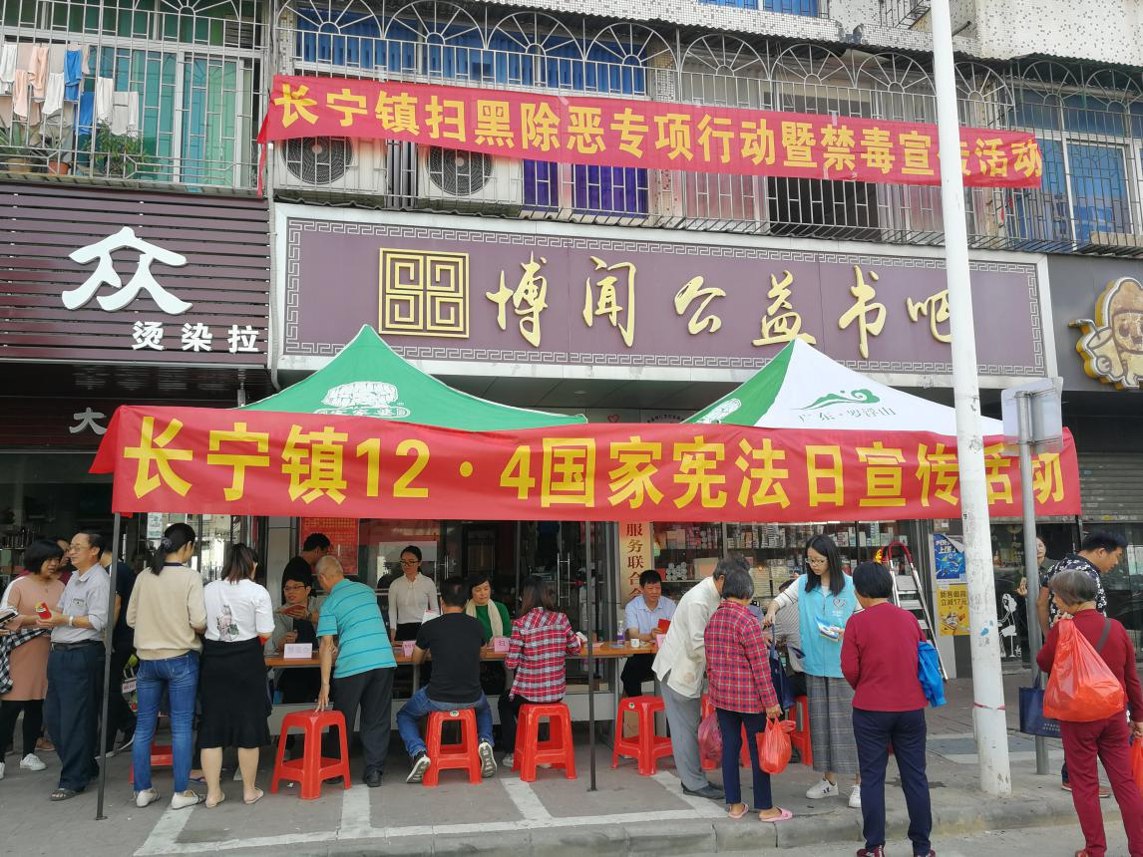
晚上，长宁镇邀请镇“法制副主任”、广东九韬律师事务所黄励律师为镇政府、村（居）委近200名党员干部上了一节以“弘扬宪法精神，共筑伟大复兴梦”为主题的宪法知识讲座。讲座中，黄律师首先带领大家对宪法宣誓，再从宪法的性质和发展解析本次宪法修改的内容，从知法、懂法、守法等方面讲授了相关法律知识，向在场的党员干部介绍惠州e普法公众号，增强我镇学习法律知识浓厚氛围。
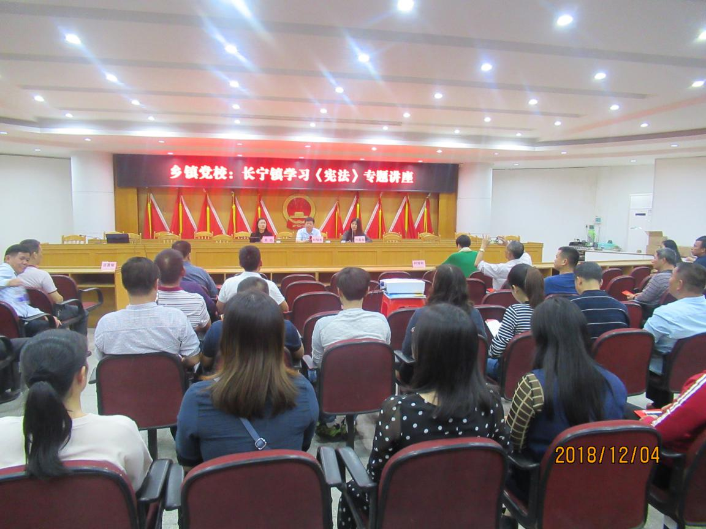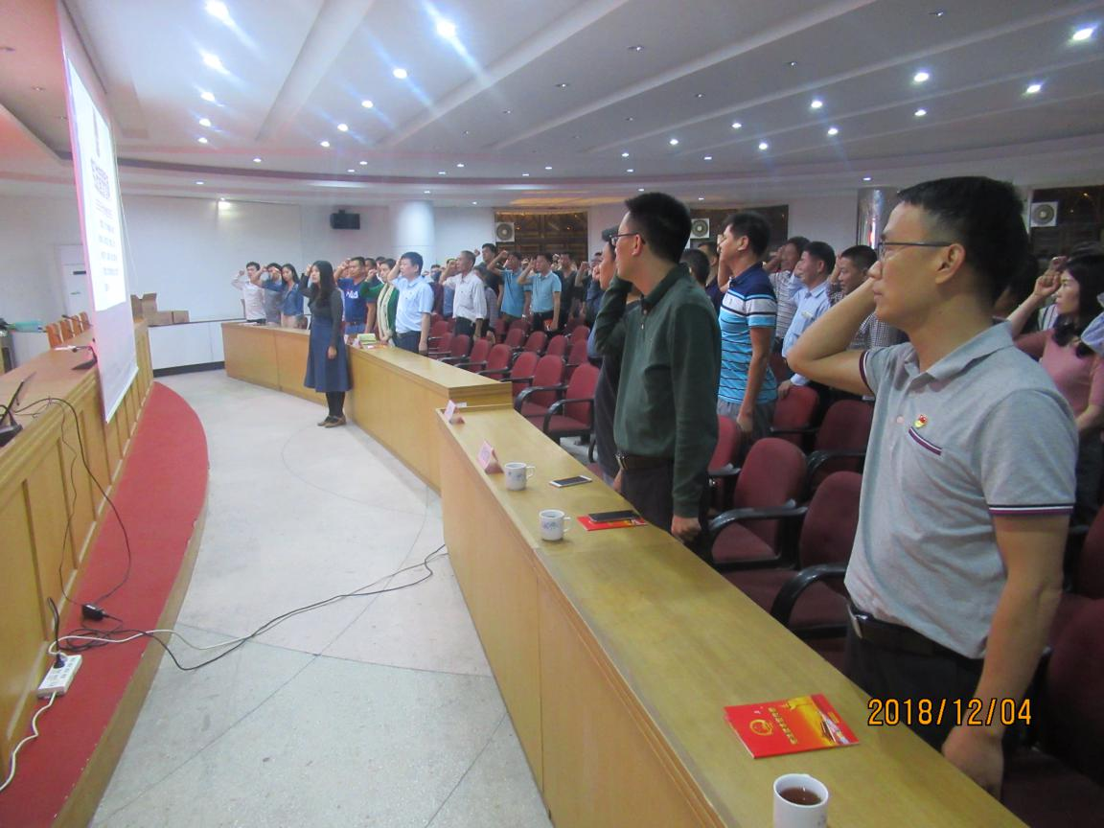

横河镇
横河镇在党政办二楼会议室举行宪法宣讲活动，横河镇镇委副书记谭培民主持宣讲，横河镇政府各部门负责人、横河派出所、横河司法所、各村委治保主任参加参加了此次活动。
此次讲座是“12.4”国家宪法日系列宣传活动中的一环，接下来，横河镇还将陆续开展法治宣传“进机关、进社区、进农村、进企业、进校园”的活动，不断深入推动“依法治国”理念深入人心。
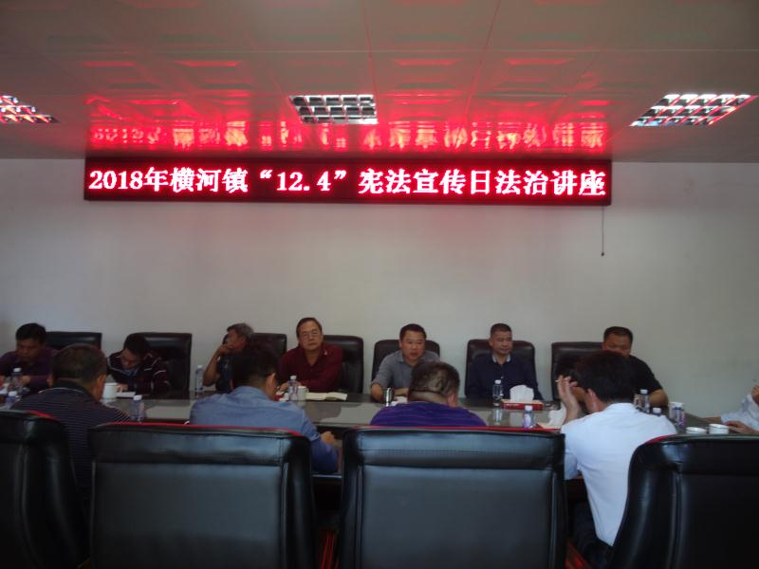
公庄镇

公庄镇在中心市场开展《宪法》、扫黑除恶和禁毒等普法宣传，镇主要领导和镇综治办、公庄司法所、公庄交警中队、公庄派出所、镇禁毒办等相关单位参加宣传活动。
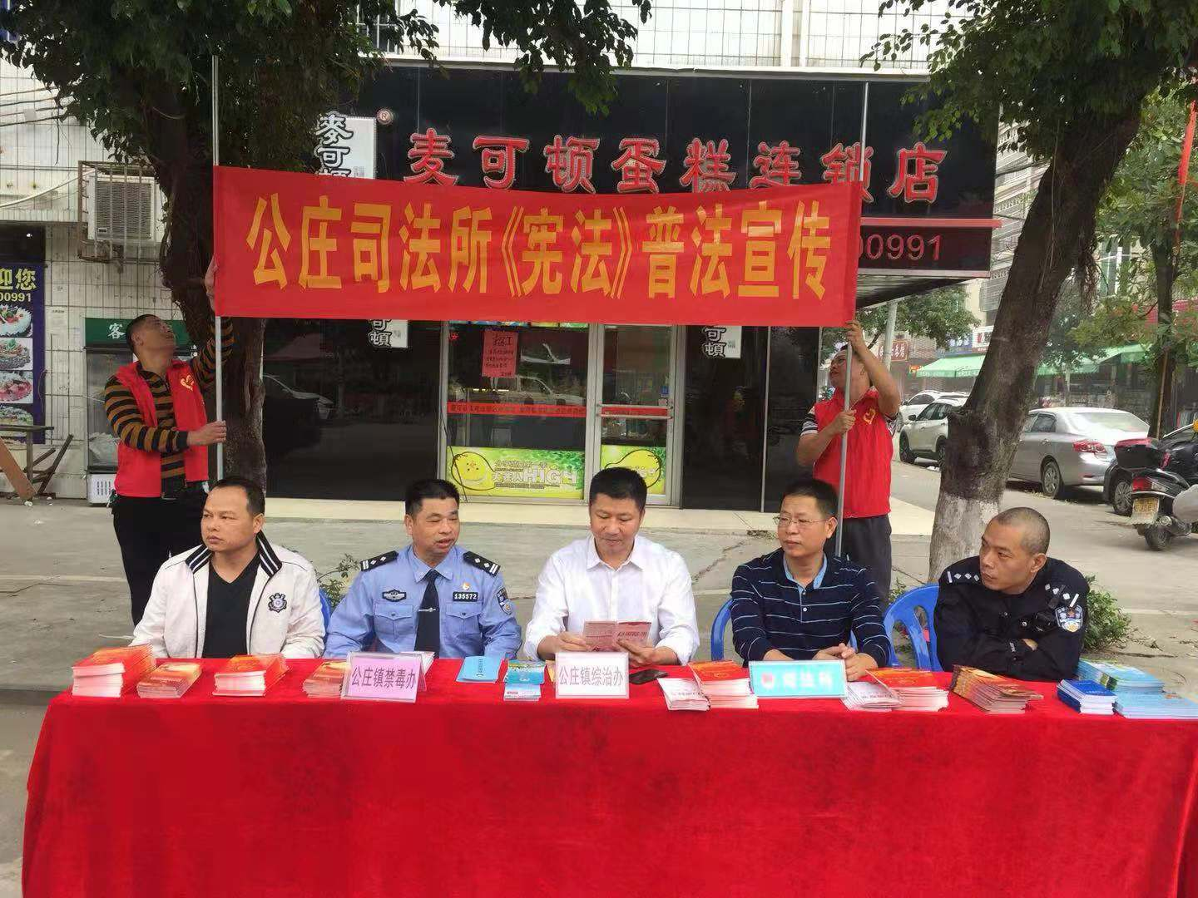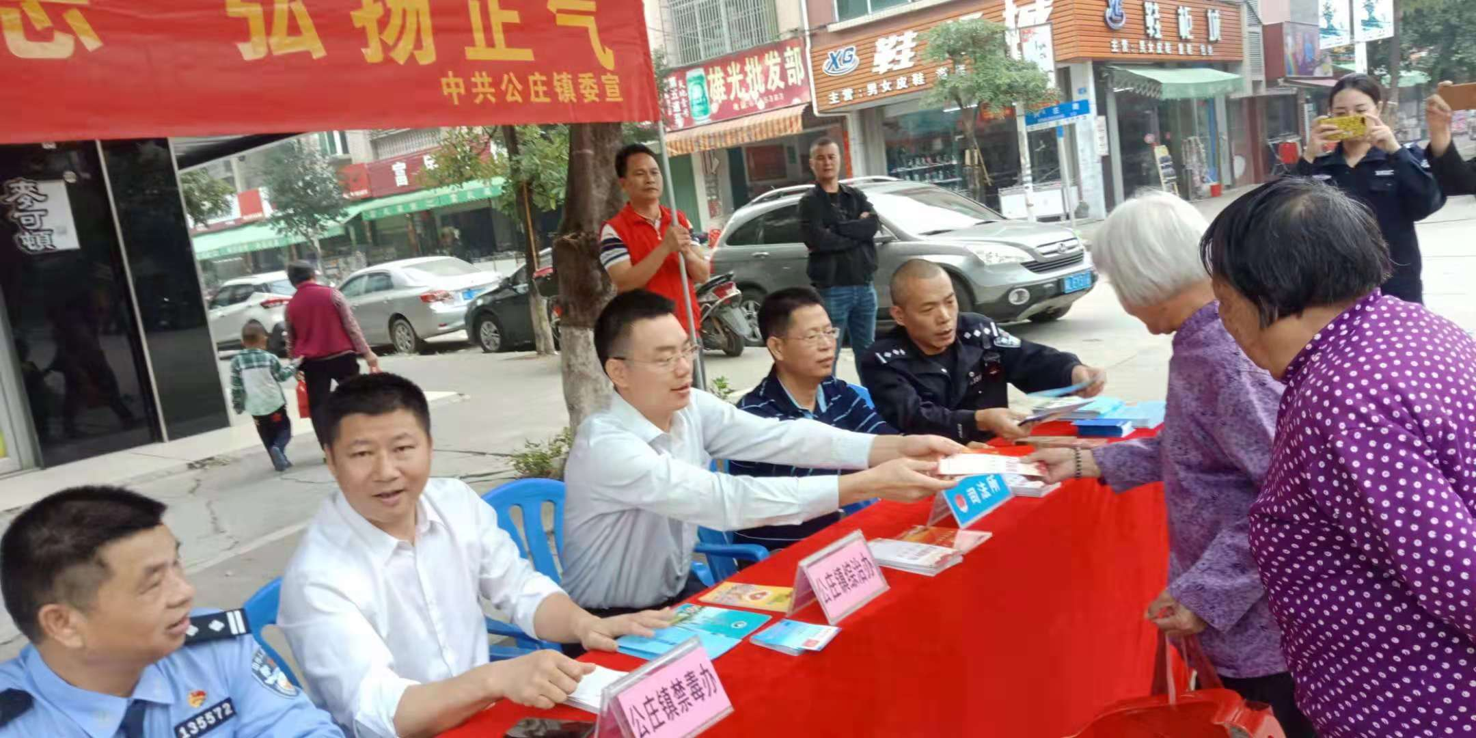
在活动现场设立咨询台和摆放相关宣传资料为群众提供法律咨询和学习。活动现场中，工作人员以通俗易懂的讲解方式向现场群众大力宣传宪法知识、扫黑除恶和禁毒知识。丰富多样的法律知识宣传，吸引了许多过往群众前来领取宣传资料，并踊跃咨询、了解常用法律知识。工作人员向过往群众派发《宪法读本宣传册》、《新型毒品防范手册》、《扫黑除恶手册》等相关宣传资料300余份、接受群众咨询20余人次。
同时，公庄镇“法制副主任”、广东尚宏律师所李治平律师到寨岗小学开展《宪法》暨预防校园欺凌宣传讲座。现场全校师生共100多人参加讲座。

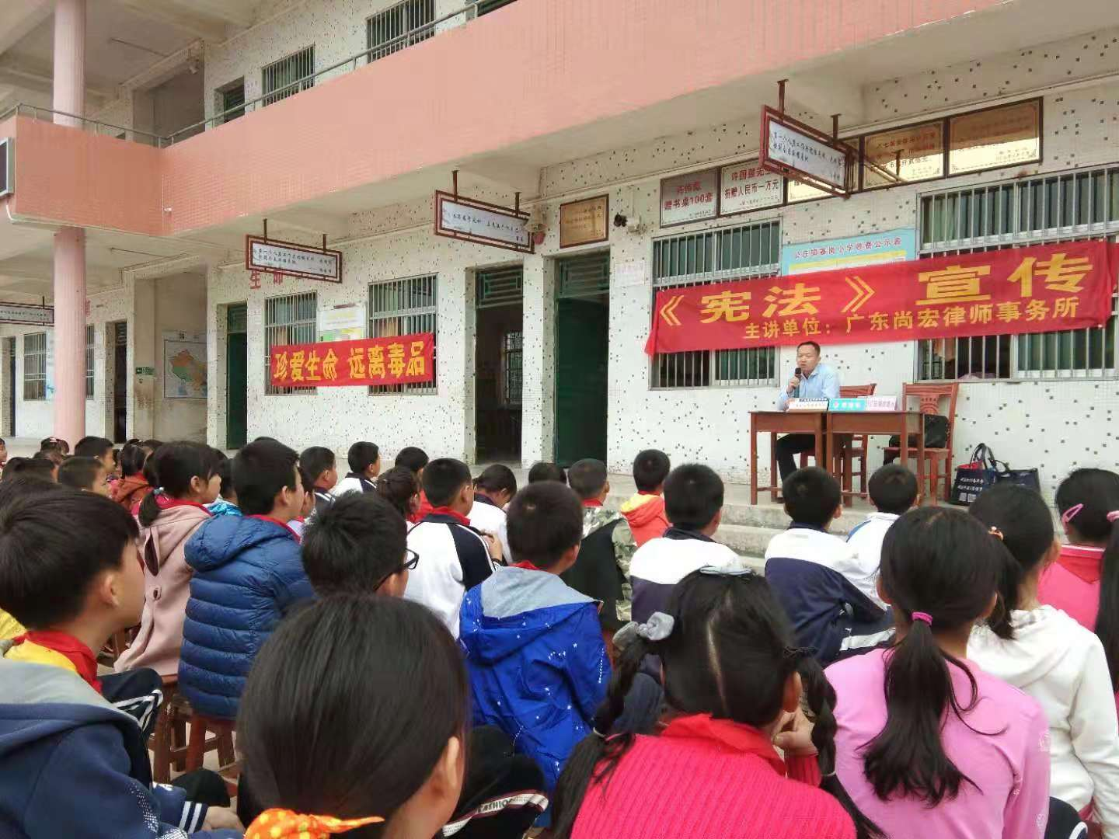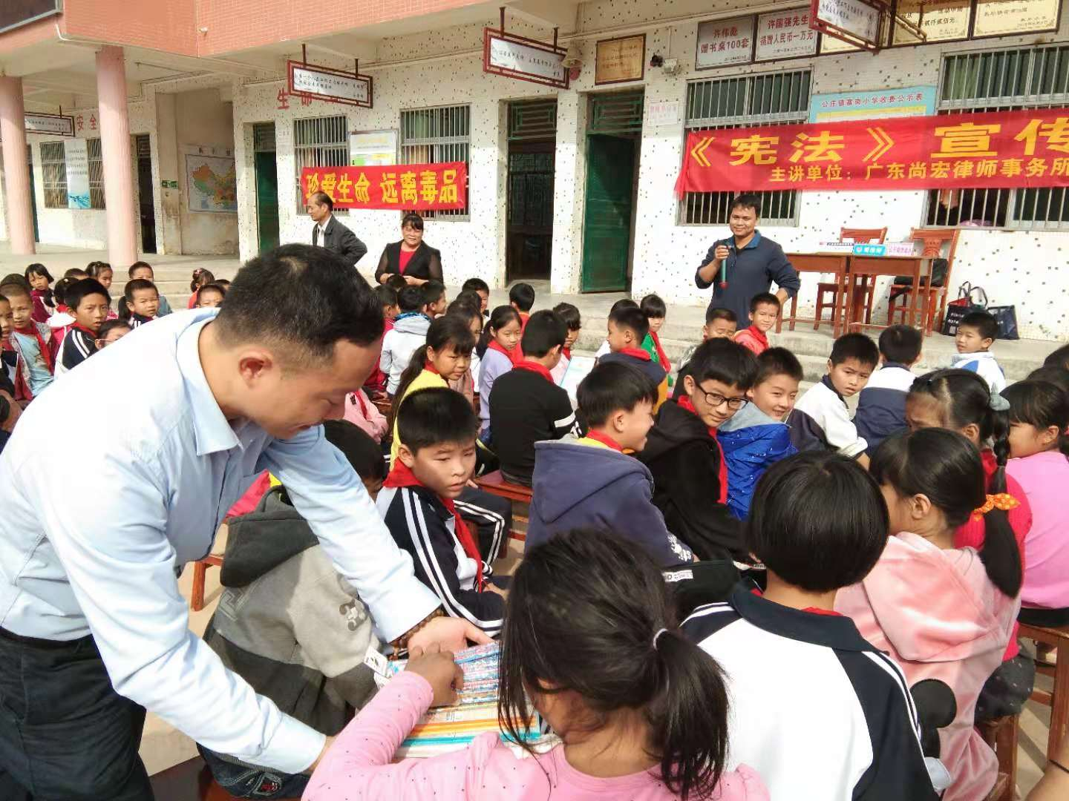

罗浮山管委会
12月4日上午，罗浮山景区在景区大门入口展开宪法日宣传活动，为过往游客和群众丰富法律意识、增强法治观念。活动邀请旭利律师事务所马律师为现场广大群众解答提出的问题和提供现场相关法律咨询。
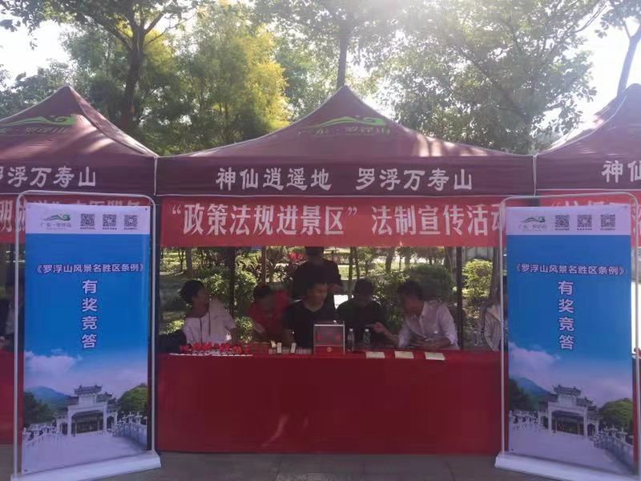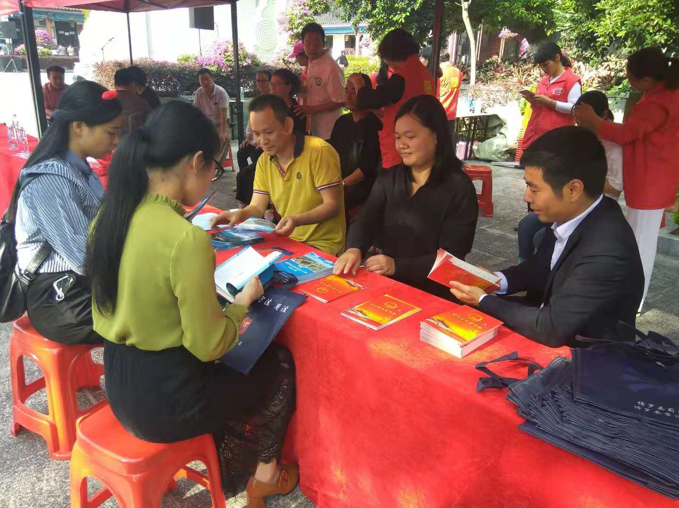
当天下午，罗浮山中心学校还举行了2018年宪法宣誓仪式，参与本次宣誓仪式的有罗浮山所长陈智文、社会事务科科长王国强以及罗浮山中心学校全校师生300余人，仪式由中心学校校长徐桂全主持。

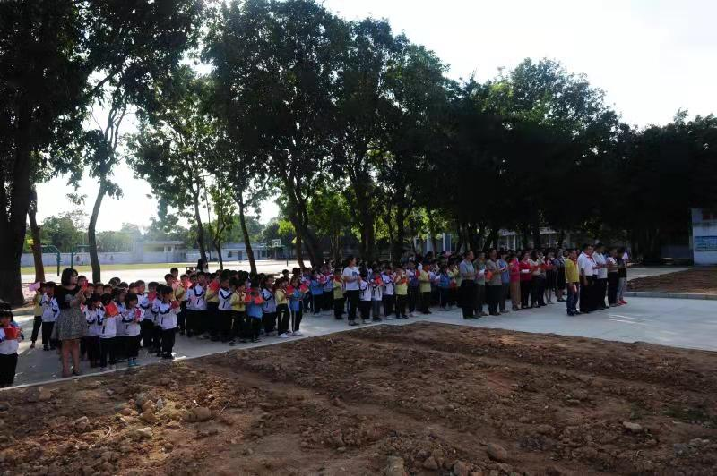

泰美镇
当天，泰美司法所联合镇综治办、禁毒办、城监队、小金口派出所、小金口青年志愿者在泰美中心小学门口组织开展了 “12.4”国家宪法日法治宣传活动。
活动现场，工作人员为过往的群众派发《宪法读本宣传册》、《扫黑除恶法治宣传》、《法律服务平台》等法治宣传读本，普法宣传志愿者积极向来到现场的群众宣传宪法等有关法律知识，并引导他们向现场服务的律师及相关执法部门人员进行法律咨询，现场的气氛十分热闹。
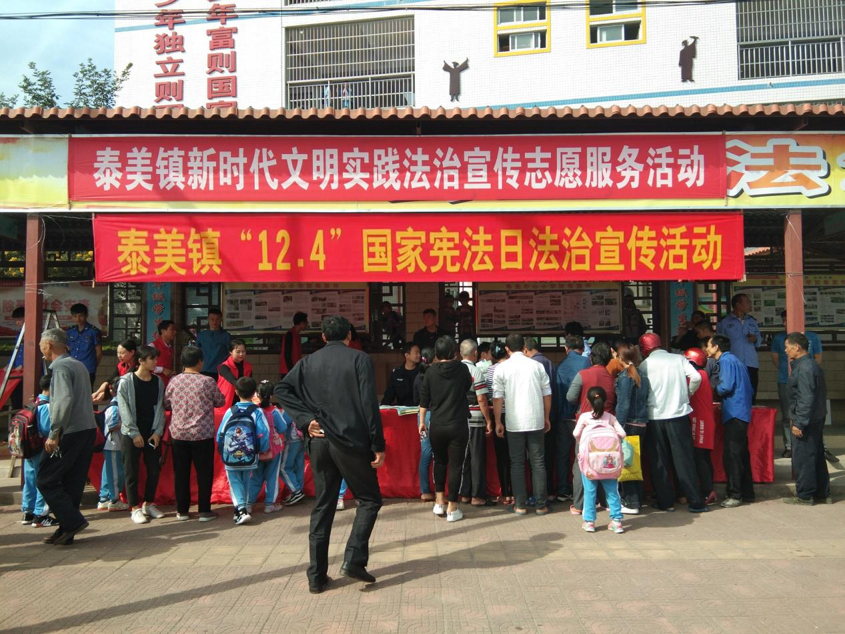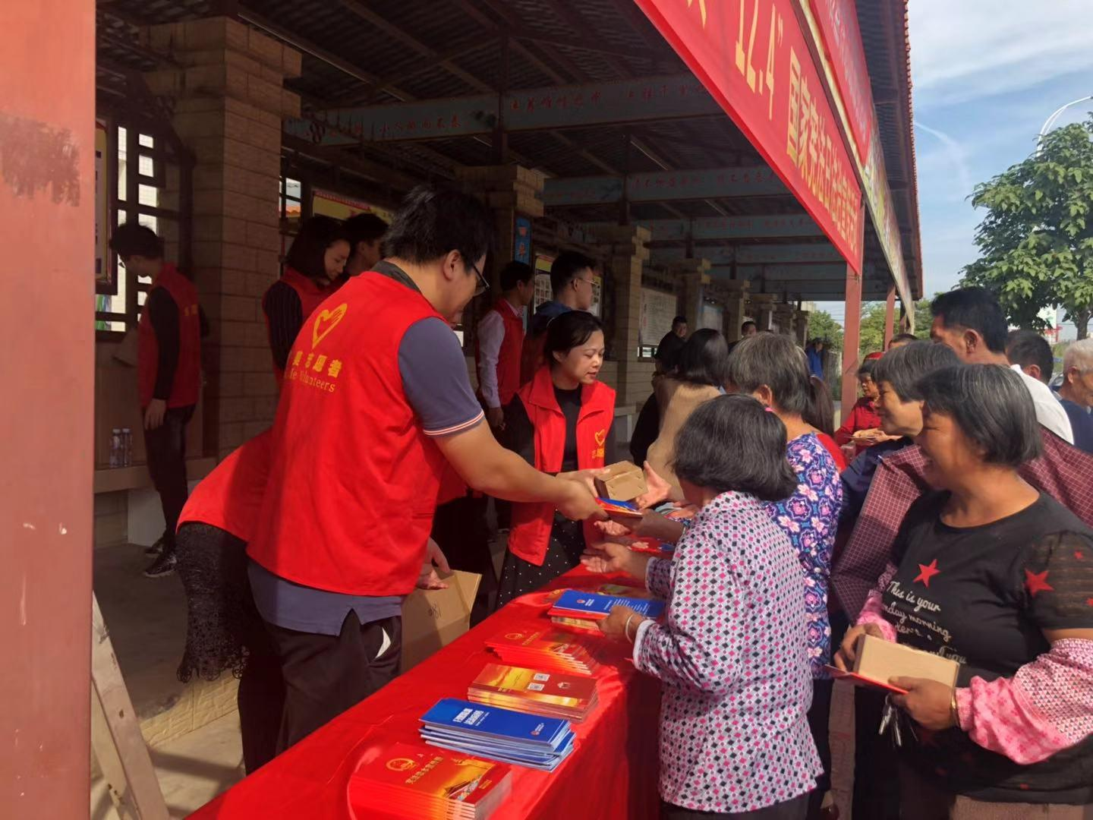
12月5日，泰美镇司法所还邀请了广东标远律师事务所邱李洪律师在泰美中心小学开展了主题为《遵守法律、珍视生命、自强不息》的专题讲座。讲座中，邱律师首先对宪法的重要地位、作用和如何维护宪法权威进行了深入浅出的讲解。随后邱律师结合自己在工作中遇到的青少年犯罪的真实案例，以案说法，围绕当前校园时常发生的打架斗殴、抢劫、盗窃等犯罪行为，详细剖析了小学生违法犯罪的原因和后果。本次活动，不仅让学生们学习到了相关的法律知识，还进一步增强了学习宪法、遵守宪法的意识，对其健康成长起到了重要的促进作用。
